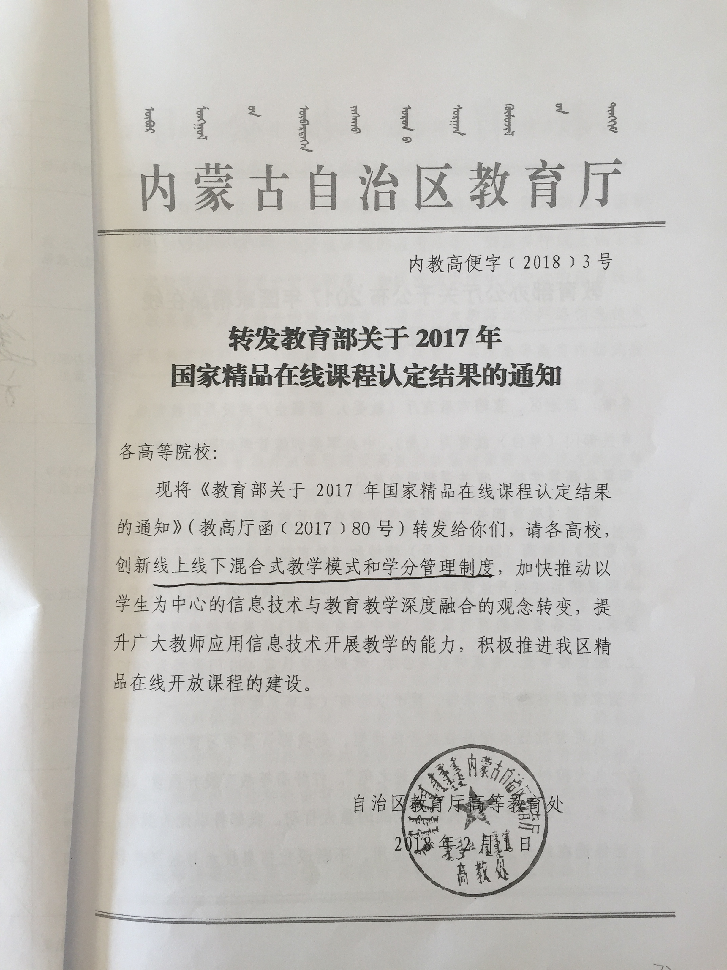
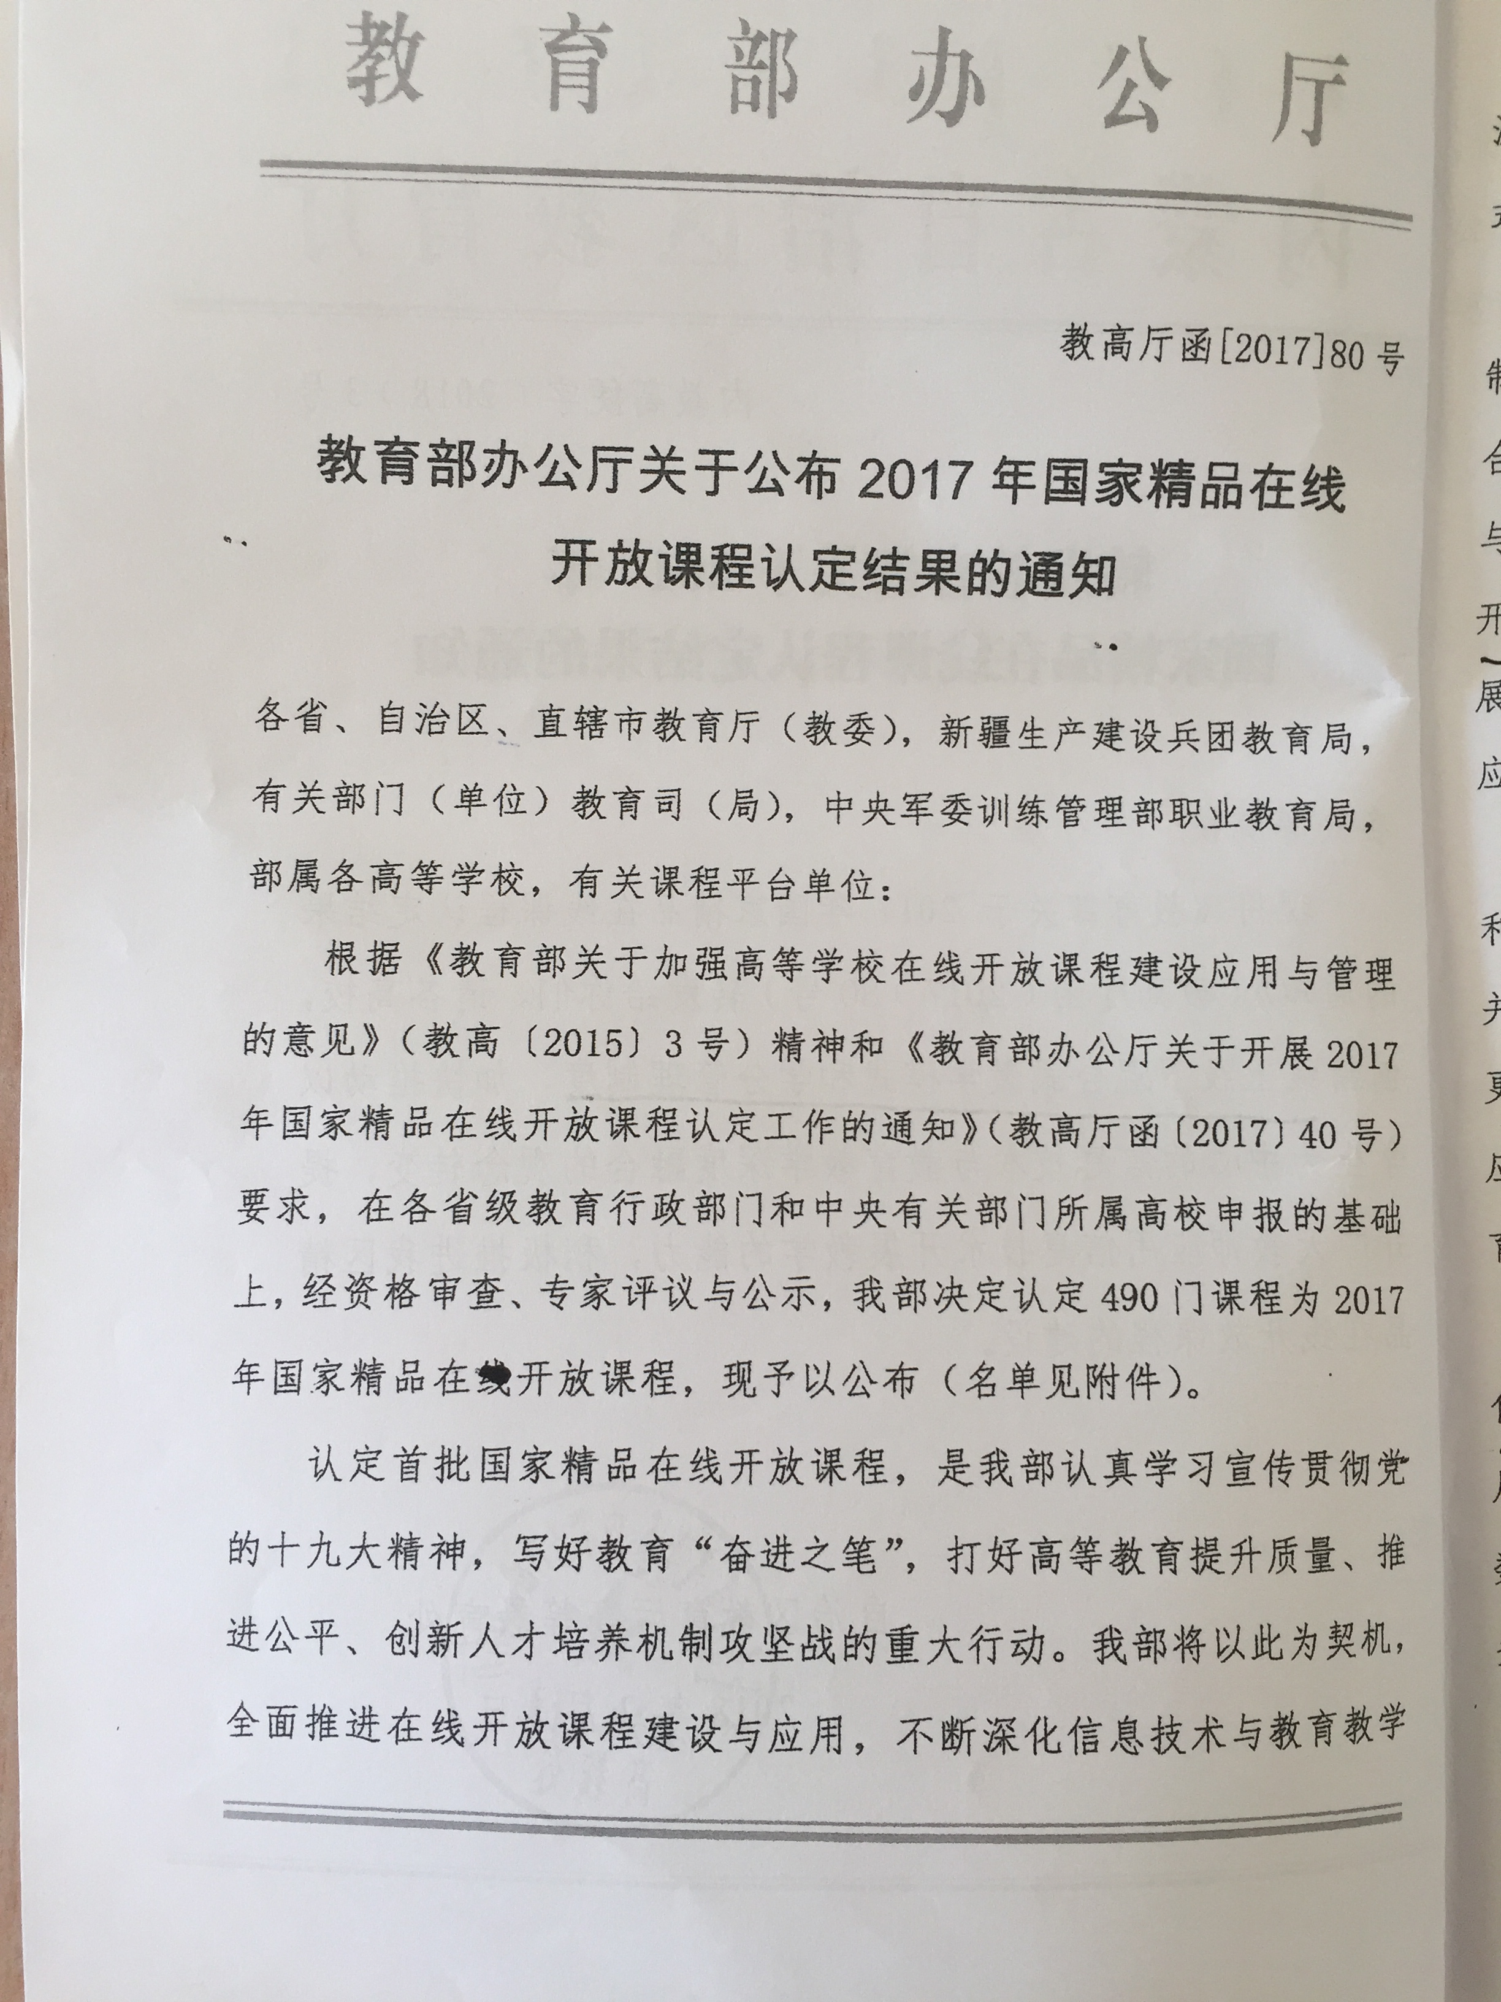
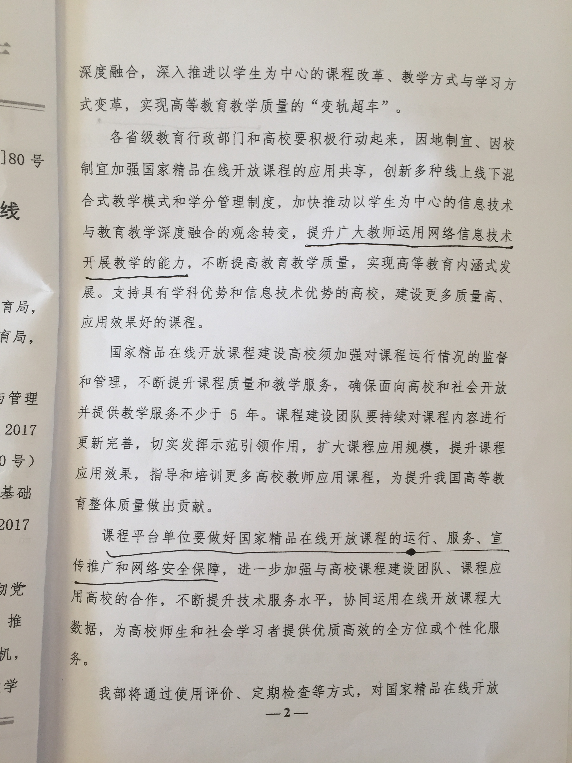
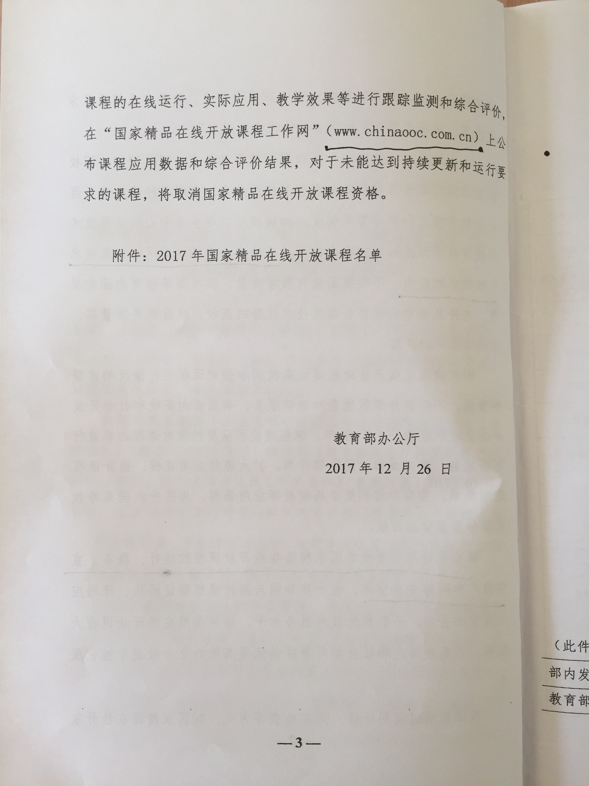
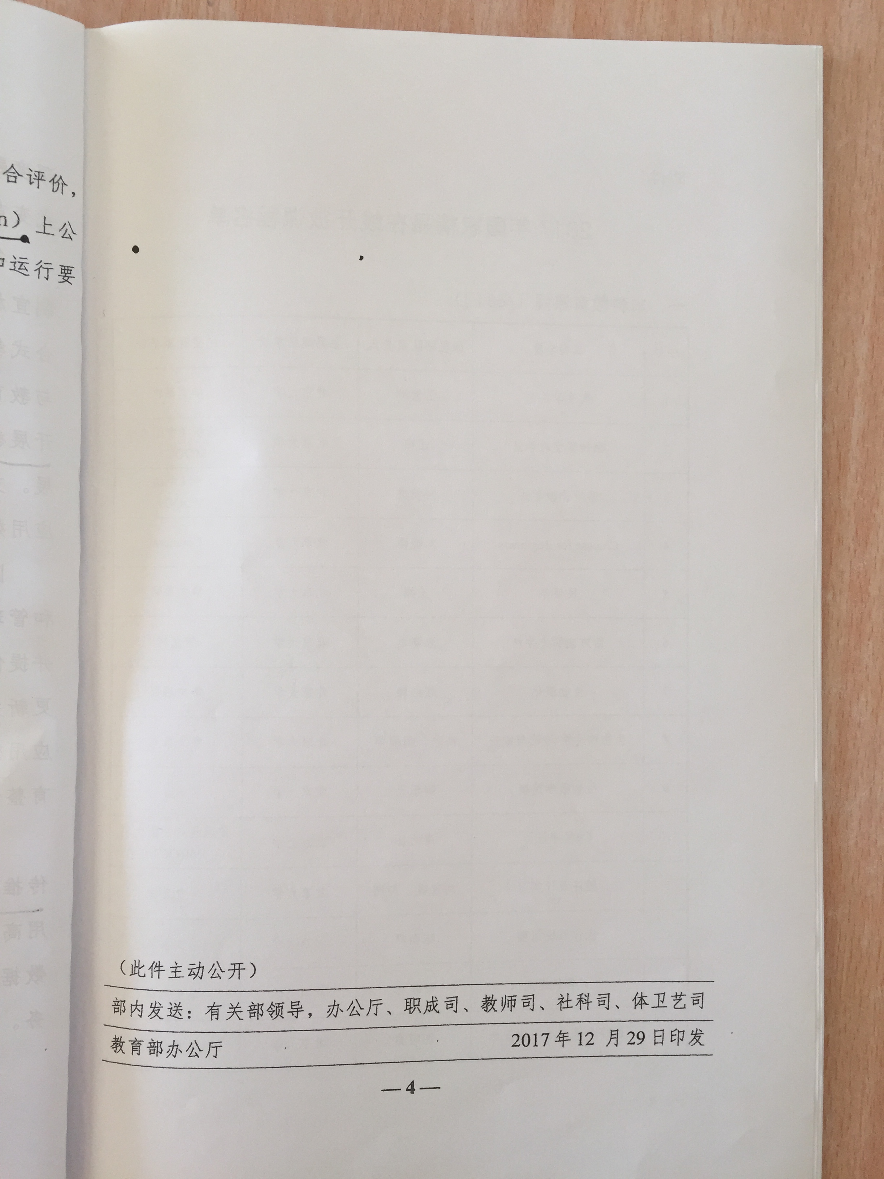
附件
2017年国家精品在线开放课程名单
一、本科教育课程（468门）
序号 | 课程名称 | 课程团队负责人 | 主要建设学校 | 主要开课平台
1 | 刑法学总论 | 王世洲 | 北京大学 | 华文慕课
2 | 翻转课堂教学法 | 汪琼 | 北京大学 | 爱课程（中国大学MOOC）
3 | 游戏化教学法 | 尚俊杰 | 北京大学 | 爱课程（中国大学MOOC）
4 | Chinese for Beginners | 刘晓雨 | 北京大学 | Coursera
5 | 民俗学 | 王娟 | 北京大学 | 华文慕课
6 | 西方文明史导论 | 朱孝远 | 北京大学 | 智慧树
7 | 生物演化 | 顾红雅 | 北京大学 | 华文慕课
8 | 生物信息学:导论与方法 | 高歌、魏丽萍 | 北京大学 | 华文慕课
9 | 生物数学建模 | 陶乐天 | 北京大学 | edx
10 | C#程序设计 | 唐大仕 | 北京大学 | 爱课程（中国大学MOOC）
11 | 程序设计实习 | 刘家瑛、郭炜 | 北京大学 | 华文慕课
12 | 操作系统原理 | 陈向群 | 北京大学 | 华文慕课
13 | 计算机组成 | 陆俊林 | 北京大学 | 华文慕课
14 | 操作系统与虚拟化安全 | 沈晴霓 | 北京大学 | 华文慕课
15 | 艾滋病、性与健康 | 王登峰 | 北京大学 | 智慧树
16 | 流行病学基础（一） | 吴涛、李立明 | 北京大学 | 爱课程（中国大学MOOC）
17 | 艺术与审美 | 叶朗 | 北京大学 | 智慧树
18 | “非遗”之首——昆曲经典艺术欣赏 | 顾春芳 | 北京大学 | 智慧树
19 | 人群与网络 | 李晓明 | 北京大学 | 华文慕课
20 | 军事理论 | 孙华 | 北京大学 | 智慧树
21 | 创新工程实践 | 张海霞 | 北京大学 | 智慧树
22 | 数据库系统概论 | 杜小勇 | 中国人民大学 | 爱课程（中国大学MOOC）
23 | 逻辑学概论 | 陈为蓬 | 清华大学 | 学堂在线
24 | 西方哲学精神探源 | 王晓朝 | 清华大学 | 学堂在线
25 | 经典与思考——人文清华大师面对面 | 张小琴 | 清华大学 | 学堂在线
26 | 西方思想经典与现代社会 | 黄裕生 | 清华大学 | 学堂在线
27 | 美国政治概论 | 刘瑜 | 清华大学 | 学堂在线
28 | 思想道德修养与法律基础 | 张瑜 | 清华大学 | 学堂在线
29 | 中国近现代史纲要 | 翁贺凯 | 清华大学 | 学堂在线
30 | 毛泽东思想和中国特色社会主义理论体系概论 | 冯务中 | 清华大学 | 学堂在线
31 | e时代的大佬师——慕课教师的修炼心法 | 王帅国 | 清华大学 | 学堂在线
32 | 教育社会学 | 罗燕 | 清华大学 | 学堂在线
33 | 足球运动与科学 | 孙葆洁 | 清华大学 | 学堂在线
34 | 唐宋词鉴赏 | 王步高、程钢 | 清华大学 | 学堂在线
35 | 对外汉语 | 丁夏 | 清华大学 | edx
36 | 生活英语听说 | 杨芳、张文霞 | 清华大学 | 学堂在线
37 | 日语与日本文化 | 冯峰 | 清华大学 | 学堂在线
38 | 新闻摄影 | 梁君健 | 清华大学 | 学堂在线
39 | 传播学原理 | 崔保国 | 清华大学 | 学堂在线
40 | 《资治通鉴》导读 | 张国刚 | 清华大学 | 学堂在线
41 | 中国古代礼义文明 | 彭林 | 清华大学 | 学堂在线
42 | 微积分B | 扈志明 | 清华大学 | 学堂在线
43 | 大学物理 | 安宇 | 清华大学 | 学堂在线
44 | 量子力学 | 徐湛 | 清华大学 | 学堂在线
45 | 有机化学 | 李艳梅、赵亮 | 清华大学 | 学堂在线
46 | 应对气候变化的中国视角 | 何建坤、罗勇 | 清华大学 | 学堂在线
47 | 宝玉石鉴赏 | 温庆博 | 清华大学 | 学堂在线
48 | 职业探索与选择 | 金蕾莅 | 清华大学 | 学堂在线
49 | 心理学概论 | 彭凯平 | 清华大学 | 学堂在线
50 | 理论力学 | 高云峰 | 清华大学 | 学堂在线
51 | 工程制图 | 田凌 | 清华大学 | 学堂在线
52 | 汽车理论 | 宋健 | 清华大学 | 学堂在线
53 | 有限元分析与应用 | 曾攀 | 清华大学 | edx
54 | 控制工程基础 | 郭美凤 | 清华大学 | 学堂在线
55 | 工程材料 | 姚可夫 | 清华大学 | 学堂在线
56 | 材料学概论 | 田民波 | 清华大学 | 学堂在线
57 | 汽车发动机原理 | 帅石金 | 清华大学 | 学堂在线
58 | 燃烧理论 | 姚强 | 清华大学 | 学堂在线
59 | 电路原理 | 于歆杰 | 清华大学 | 学堂在线
60 | 微纳加工技术 | 吴华强、钱鹤 | 清华大学 | 学堂在线
61 | 应用信息论基础 | 张林 | 清华大学 | 学堂在线
62 | 模拟电子技术基础 | 华成英 | 清华大学 | 学堂在线
63 | 数字电子技术基础 | 王红 | 清华大学 | 学堂在线
64 | 线性系统理论 | 赵千川 | 清华大学 | 学堂在线
65 | 计算机文化基础 | 李秀 | 清华大学 | 学堂在线
66 | 操作系统 | 向勇、陈渝 | 清华大学 | 学堂在线
67 | Java程序设计 | 郑莉 | 清华大学 | 学堂在线
68 | 软件工程 | 刘强 | 清华大学 | 学堂在线
69 | 大数据平台核心技术 | 武永卫 | 清华大学 | 学堂在线
70 | Visual C++面向对象与可视化程序设计 | 黄维通 | 清华大学 | 学堂在线
71 | 组合数学 | 马昱春 | 清华大学 | edx
72 | 水力学 | 李玲 | 清华大学 | 学堂在线
73 | 水处理工程——生化技术 | 左剑恶 | 清华大学 | edx
74 | 水处理工程——物化技术 | 黄霞 | 清华大学 | edx
75 | 中国建筑史 | 王贵祥 | 清华大学 | edx
76 | 适老居住空间与环境设计 | 周燕珉 | 清华大学 | 学堂在线
77 | 医的奥秘 | 吴励 | 清华大学 | 学堂在线
78 | 走进医学 | 裘莹 | 清华大学 | 学堂在线
79 | 财务分析与决策 | 肖星 | 清华大学 | edx
80 | 会计学原理 | 郝振平 | 清华大学 | 学堂在线
81 | 公共危机管理 | 彭宗超 | 清华大学 | 学堂在线
82 | 设计的人因与文化 | 饶培伦 | 清华大学 | edx
83 | 不朽的艺术：走进大师与经典 | 肖鹰、孙晶 | 清华大学 | 学堂在线
84 | 现代生活美学 | 刘惠芬 | 清华大学 | 学堂在线
85 | 外国工艺美术史 | 张夫也 | 清华大学 | 学堂在线
86 | 图案审美与创作 | 聂跃华 | 清华大学 | 学堂在线
87 | 中国服装史 | 贾玺增 | 清华大学 | 学堂在线
88 | 创客培养 | 高云峰 | 清华大学 | 学堂在线
89 | 创业启程 | 陈劲 | 清华大学 | 学堂在线
90 | 麦肯锡“全球领导力” | 段志蓉 | 清华大学 | 学堂在线
91 | 创办新企业 | 高建 | 清华大学 | 学堂在线
92 | 营销：人人都需要的一门课 | 郑毓煌 | 清华大学 | 学堂在线
93 | 单片机原理与应用 | 戴胜华 | 北京交通大学 | 爱课程（中国大学MOOC）
94 | 信号与系统 | 陈后金 | 北京交通大学 | 爱课程（中国大学MOOC）
95 | 大学计算机——计算思维之路 | 王移芝 | 北京交通大学 | 爱课程（中国大学MOOC）
96 | 线性代数启蒙 | 李尚志 | 北京航空航天大学 | 爱课程（中国大学MOOC）
97 | 机械原理 | 郭卫东 | 北京航空航天大学 | 爱课程（中国大学MOOC）
98 | 航空航天概论 | 杨超、贾玉红 | 北京航空航天大学 | 爱课程（中国大学MOOC）
99 | 航空燃气涡轮发动机结构设计 | 洪杰 | 北京航空航天大学 | 爱课程（中国大学MOOC）
100 | 微积分 | 徐厚宝 | 北京理工大学 | 爱课程（中国大学MOOC）
101 | 线性代数 | 孙良 | 北京理工大学 | 爱课程（中国大学MOOC）
102 | 机械原理 | 赵自强 | 北京理工大学 | 爱课程（中国大学MOOC）
103 | 机械制图及数字化表达 | 张京英 | 北京理工大学 | 爱课程（中国大学MOOC）
104 | 大学计算机 | 李凤霞 | 北京理工大学 | 爱课程（中国大学MOOC）
105 | Python语言程序设计 | 嵩天 | 北京理工大学 | 爱课程（中国大学MOOC）
106 | 管理运筹学 | 韩伯棠 | 北京理工大学 | 爱课程（中国大学MOOC）
107 | 形势与政策 | 彭庆红 | 北京科技大学 | 爱课程（中国大学MOOC）
108 | 画法几何与技术制图基础 | 李丽 | 中国农业大学 | 爱课程（中国大学MOOC）
109 | 大学计算机基础 | 陈雷 | 中国农业大学 | 爱课程（中国大学MOOC）
110 | C语言程序设计——快速入门与提高 | 吕春利 | 中国农业大学 | 爱课程（中国大学MOOC）
111 | C++语言程序设计 | 阚道宏 | 中国农业大学 | 爱课程（中国大学MOOC）
112 | C程序设计案例教程 | 张莉 | 中国农业大学 | 学堂在线
113 | 计算机图形学 | 赵明 | 中国农业大学 | 爱课程（中国大学MOOC）
114 | 食品安全与日常饮食 | 陈芳 | 中国农业大学 | 超星尔雅
115 | 中医诊断学（上） | 王天芳 | 北京中医药大学 | 爱课程（中国大学MOOC）
116 | 针灸学导论 | 马文珠 | 北京中医药大学 | 爱课程（中国大学MOOC）
117 | 中药安全用药导论 | 张冰 | 北京中医药大学 | 爱课程（中国大学MOOC）
118 | 西方文学经典鉴赏 | 刘洪涛 | 北京师范大学 | 爱课程（中国大学MOOC）
119 | 环境污染事件与应急响应 | 田光进 | 北京师范大学 | 爱课程（中国大学MOOC）
120 | 中国近现代史纲要 | 李松林 | 首都师范大学 | 超星尔雅
121 | 博弈论 | 焦宝聪 | 首都师范大学 | 爱课程（中国大学MOOC）
122 | 金融学 | 李健 | 中央财经大学 | 爱课程（中国大学MOOC）
123 | 解码国家安全 | 李文良 | 国际关系学院 | 智慧树
124 | 管理沟通 | 赵洱岽 | 华北电力大学 | 爱课程（中国大学MOOC）
125 | 数学文化十讲 | 顾沛 | 南开大学 | 爱课程（中国大学MOOC）
126 | 模拟电子技术基础 | 刘波粒 | 河北师范大学 | 爱课程（中国大学MOOC）
127 | 艺术教育 | 孟抗美 | 保定学院 | 爱课程（中国大学MOOC）
128 | 化学与社会 | 胡涛 | 大连理工大学 | 爱课程（中国大学MOOC）
129 | 有机化学 | 姜文凤 | 大连理工大学 | 爱课程（中国大学MOOC）
130 | 物理化学 | 王新平、王旭珍 | 大连理工大学 | 爱课程（中国大学MOOC）
131 | 粉体力学 | 刘志军 | 大连理工大学 | 爱课程（中国大学MOOC）
132 | 老子的人生智慧 | 张雷 | 东北大学 | 爱课程（中国大学MOOC）
133 | 外国民商案例选读 | 隋军 | 东北大学 | 爱课程（中国大学MOOC）
134 | 线性代数 | 宋叔尼 | 东北大学 | 爱课程（中国大学MOOC）
135 | 分析化学 | 陈明丽 | 东北大学 | 爱课程（中国大学MOOC）
136 | 理论力学 | 李永强 | 东北大学 | 爱课程（中国大学MOOC）
137 | 计算机控制系统 | 关守平 | 东北大学 | 爱课程（中国大学MOOC）
138 | “互联网+”管理学 | 单凤儒 | 渤海大学 | 爱课程（中国大学MOOC）
139 | 宇宙探索与发现 | 刘金寿 | 大连大学 | 爱课程（中国大学MOOC）
140 | 力学 | 张汉壮 | 吉林大学 | 爱课程（中国大学MOOC）
141 | 人文视野中的生态学 | 包国章 | 吉林大学 | 爱课程（中国大学MOOC）
142 | 大学生心理健康 | 杨振斌 | 吉林大学 | 智慧树
143 | 汽车行走的艺术 | 王建华 | 吉林大学 | 爱课程（中国大学MOOC）
144 | 奇异的仿生学 | 刘燕 | 吉林大学 | 爱课程（中国大学MOOC）
145 | 病理学 | 李玉林 | 吉林大学 | 人卫慕课
146 | 韩国语入门 | 张英美 | 延边大学 | 智慧树
147 | 数据库技术及应用 | 李雁翎 | 东北师范大学 | 爱课程（中国大学MOOC）
148 | 自我塑造：成功五要素 | 陈月华 | 哈尔滨工业大学 | 爱课程（中国大学MOOC）
149 | 国际交流英语 | 周之南 | 哈尔滨工业大学 | 爱课程（中国大学MOOC）
150 | 新科学家英语：演讲与写作 | 李雪 | 哈尔滨工业大学 | 爱课程（中国大学MOOC）
151 | 微积分 | 尹逊波 | 哈尔滨工业大学 | 爱课程（中国大学MOOC）
152 | 概率论与数理统计 | 方茹 | 哈尔滨工业大学 | 爱课程（中国大学MOOC）
153 | 无机化学（Ⅰ） | 张兴文 | 哈尔滨工业大学 | 爱课程（中国大学MOOC）
154 | 沟通心理学 | 裴秋宇 | 哈尔滨工业大学 | 爱课程（中国大学MOOC）
155 | 材料力学 | 甄玉宝 | 哈尔滨工业大学 | 爱课程（中国大学MOOC）
156 | 理论力学 | 孙毅 | 哈尔滨工业大学 | 爱课程（中国大学MOOC）
157 | 机械设计 | 张锋 | 哈尔滨工业大学 | 学堂在线
158 | 天线原理 | 林澍 | 哈尔滨工业大学 | 爱课程（中国大学MOOC）
159 | 微电子工艺 | 王蔚 | 哈尔滨工业大学 | 爱课程（中国大学MOOC）
160 | “大学计算机——计算思维导论”/“计算机专业导论”课程 | 战德臣、张丽杰、聂兰顺 | 哈尔滨工业大学 | 爱课程（中国大学MOOC）
161 | 大数据算法 | 王宏志 | 哈尔滨工业大学 | 爱课程（中国大学MOOC）
162 | C语言程序设计 | 苏小红 | 哈尔滨工业大学 | 爱课程（中国大学MOOC）
163 | 单片机原理及应用 | 张毅刚 | 哈尔滨工业大学 | 爱课程（中国大学MOOC）
164 | 计算机网络 | 李全龙 | 哈尔滨工业大学 | 爱课程（中国大学MOOC）
165 | 高级语言程序设计（Python） | 车万翔 | 哈尔滨工业大学 | 爱课程（中国大学MOOC）
166 | 计算机组成原理 | 刘宏伟 | 哈尔滨工业大学 | 爱课程（中国大学MOOC）
167 | 软件工程专业导论 | 徐晓飞 | 哈尔滨工业大学 | 爱课程（中国大学MOOC）
168 | 管理沟通：思维与技能 | 张莉 | 哈尔滨工业大学 | 爱课程（中国大学MOOC）
169 | 中国传统艺术——篆刻、书法、水墨画体验与欣赏 | 胡修瑞 | 哈尔滨工业大学 | 爱课程（中国大学MOOC）
170 | 大学生职业能力拓展 | 邢朝霞 | 哈尔滨工业大学 | 爱课程（中国大学MOOC）
171 | 孙子兵法中的思维智慧 | 于凡 | 哈尔滨工程大学 | 智慧树
172 | 保险与生活 | 李丹 | 东北农业大学 | 智慧树
173 | 药理学 | 杨宝峰 | 哈尔滨医科大学 | 人卫慕课
174 | 《新教伦理与资本主义精神》导读 | 郁喆隽 | 复旦大学 | 爱课程（中国大学MOOC）
175 | 用经济学智慧解读中国 | 石磊 | 复旦大学 | 超星尔雅
176 | 思想道德修养与法律基础 | 高国希 | 复旦大学 | 智慧树
177 | 人文与医学 | 陈勤奋 | 复旦大学 | 智慧树
178 | 医学遗传学 | 左伋 | 复旦大学 | 人卫慕课
179 | 儿科学 | 黄国英 | 复旦大学 | 人卫慕课
180 | 预防医学 | 郑频频 | 复旦大学 | 爱课程（中国大学MOOC）
181 | 全球卫生导论 | 陈文 | 复旦大学 | 爱课程（中国大学MOOC）
182 | 创业企业战略与机会选择 | 孙金云 | 复旦大学 | 智慧树
183 | 微影人的自我修养 | 许肖潇 | 复旦大学 | Coursera
184 | 高等数学 | 李少华 | 同济大学 | 爱课程（中国大学MOOC）
185 | 线性代数 | 靳全勤 | 同济大学 | 爱课程（中国大学MOOC）
186 | 大学物理(系列)课程 | 顾牡、倪忠强、吴天刚、刘海兰、武荷岚 | 同济大学 | 爱课程（中国大学MOOC）
187 | 珠宝鉴赏 | 廖宗廷 | 同济大学 | 智慧树
188 | 大学计算机基础 | 杨志强 | 同济大学 | 爱课程（中国大学MOOC）
189 | Visual Basic.NET程序设计 | 龚沛曾 | 同济大学 | 爱课程（中国大学MOOC）
190 | 土木工程施工基本原理 | 徐伟 | 同济大学 | 爱课程（中国大学MOOC）
191 | 建筑评论 | 郑时龄 | 同济大学 | 爱课程（中国大学MOOC）
192 | 风景园林景观规划设计基本原理 | 刘滨谊 | 同济大学 | 爱课程（中国大学MOOC）
193 | 城市总体规划 | 彭震伟 | 同济大学 | 爱课程（中国大学MOOC）
194 | 外科手术技能教学 | 房林 | 同济大学 | 爱课程（中国大学MOOC）
195 | 工程项目管理 | 丁士昭 | 同济大学 | 爱课程（中国大学MOOC）
196 | 公共关系与人际交往能力 | 李占才 | 同济大学 | 智慧树
197 | 经济法 | 王先林 | 上海交通大学 | 好大学在线
198 | 中国合同法 | 沈伟 | 上海交通大学 | 好大学在线
199 | 生命科学导论 | 林志新 | 上海交通大学 | 智慧树
200 | 电路理论 | 张峰 | 上海交通大学 | 好大学在线
201 | 生物化学与分子生物学 | 梅文瀚 | 上海交通大学 | 人卫慕课
202 | 大学生劳动就业法律问题解读 | 刘金祥 | 华东理工大学 | 智慧树
203 | 大学生创业基础 | 吴满琳、宇振盛 | 上海理工大学 | 智慧树
204 | 中医骨伤科学 | 詹红生 | 上海中医药大学 | 人卫慕课
205 | 体育与健康 | 汪晓赞 | 华东师范大学 | 爱课程（中国大学MOOC）
206 | 数学分析（上） | 柴俊 | 华东师范大学 | 爱课程（中国大学MOOC）
207 | 波动光学 | 管曙光 | 华东师范大学 | 爱课程（中国大学MOOC）
208 | 计量地理学 | 徐建华 | 华东师范大学 | 爱课程（中国大学MOOC）
209 | 人体科学 | 袁崇刚 | 华东师范大学 | 爱课程（中国大学MOOC）
210 | 民族声乐进阶密码——石春轩子教学示范课堂 | 石春轩子 | 华东师范大学 | 爱课程（中国大学MOOC）
211 | 跨文化交际 | 张红玲 | 上海外国语大学 | FutureLearn
212 | 翻译有“道” | 冯庆华 | 上海外国语大学 | 智慧树
213 | 开启疑案之门的金钥匙——司法鉴定 | 杜志淳 | 华东政法大学 | 智慧树
214 | 创新中国 | 顾骏、顾晓英 | 上海大学 | 超星尔雅
215 | 欧美电影文化 | 彭兴伟 | 上海工程技术大学 | 智慧树
216 | 理解马克思 | 张亮 | 南京大学 | 爱课程（中国大学MOOC）
217 | 中国行政法原理及应用 | 肖泽晟 | 南京大学 | 爱课程（中国大学MOOC）
218 | 天文探秘 | 李向东 | 南京大学 | 爱课程（中国大学MOOC）
219 | 走进地理学 | 李满春 | 南京大学 | 爱课程（中国大学MOOC）
220 | 结构生物化学 | 杨荣武 | 南京大学 | 爱课程（中国大学MOOC）
221 | 心理学与生活 | 陈昌凯 | 南京大学 | 爱课程（中国大学MOOC）
222 | 计算机操作系统 | 骆斌 | 南京大学 | 爱课程（中国大学MOOC）
223 | 用Python玩转数据 | 张莉 | 南京大学 | 爱课程（中国大学MOOC）
224 | 计算机系统基础（一）：程序的表示、转换与链接 | 袁春风 | 南京大学 | 爱课程（中国大学MOOC）
225 | 营养与健康 | 郑伟娟 | 南京大学 | 爱课程（中国大学MOOC）
226 | 职业与创业胜任力 | 费俊峰 | 南京大学 | 爱课程（中国大学MOOC）
227 | 走进创业 | 王自强 | 南京大学 | 爱课程（中国大学MOOC）
228 | 大学语文 | 张天来 | 东南大学 | 爱课程（中国大学MOOC）
229 | 信号与系统 | 孟桥 | 东南大学 | 爱课程（中国大学MOOC）
230 | 物理与艺术 | 施大宁 | 南京航空航天大学 | 爱课程（中国大学MOOC）
231 | 航天、人文与艺术 | 闻新 | 南京航空航天大学 | 爱课程（中国大学MOOC）
232 | 电路分析基础 | 刘陈 | 南京邮电大学 | 爱课程（中国大学MOOC）
233 | 模拟电子线路A | 黄丽亚 | 南京邮电大学 | 爱课程（中国大学MOOC）
234 | 网络技术与应用 | 杨庚 | 南京邮电大学 | 爱课程（中国大学MOOC）
235 | 医患沟通 | 王锦帆 | 南京医科大学 | 人卫慕课
236 | 药物化学 | 尤启冬 | 中国药科大学 | 爱课程（中国大学MOOC）
237 | 药物分析 | 柳文媛 | 中国药科大学 | 爱课程（中国大学MOOC）
238 | 中药与美容 | 王秋 | 中国药科大学 | 爱课程（中国大学MOOC）
239 | 宝石加工工艺学 | 廖望春 | 金陵科技学院 | 爱课程（中国大学MOOC）
240 | 视觉保健康复技术 | 刘宜群 | 金陵科技学院 | 爱课程（中国大学MOOC）
241 | 网络技术与应用 | 沈鑫剡、俞海英 | 中国人民解放军陆军工程大学 | 爱课程（中国大学MOOC）
242 | 运筹学 | 刘华丽 | 中国人民解放军陆军工程大学 | 爱课程（中国大学MOOC）
243 | 博弈论基础 | 蒋文华 | 浙江大学 | 爱课程（中国大学MOOC）
244 | 中国近现代史纲要 | 段治文 | 浙江大学 | 爱课程（中国大学MOOC）
245 | 课堂问答的智慧与艺术 | 刘徽 | 浙江大学 | 爱课程（中国大学MOOC）
246 | 唐诗经典 | 胡可先 | 浙江大学 | 爱课程（中国大学MOOC）
247 | 新媒体概论 | 韦路 | 浙江大学 | 爱课程（中国大学MOOC）
248 | 概率论与数理统计 | 张帼奋 | 浙江大学 | 爱课程（中国大学MOOC）
249 | 程序设计入门——C语言 | 翁恺 | 浙江大学 | 爱课程（中国大学MOOC）
250 | 数据结构 | 陈越、何钦铭 | 浙江大学 | 爱课程（中国大学MOOC）
251 | 管理概论 | 邢以群 | 浙江大学 | 爱课程（中国大学MOOC）
252 | 英语口语直通车 | 潘月明 | 浙江理工大学 | 智慧树
253 | 眼科学 | 瞿佳 | 温州医科大学 | 人卫慕课
254 | 科学走近中医 | 范永升 | 浙江中医药大学 | 人卫慕课
255 | 信息技术教学应用 | 黄立新 | 浙江师范大学 | 浙江省高等学校精品在线开放课程共享平台
256 | 印象英美——穿越时空之旅 | 骆蓉 | 杭州师范大学 | 爱课程（中国大学MOOC）
257 | 行为生活方式与健康 | 汝海龙 | 杭州师范大学 | 智慧树
258 | 外国文学史 | 蒋承勇 | 浙江工商大学 | 爱课程（中国大学MOOC）
259 | 音乐与健康 | 王蕾 | 宁波大学 | 优课联盟
260 | 电路分析基础 | 卢飒 | 中国计量大学现代科技学院 | 浙江省高等学校精品在线开放课程共享平台
261 | Linux操作系统分析 | 孟宁 | 中国科学技术大学 | 学堂在线
262 | 文献管理与信息分析 | 罗昭锋 | 中国科学技术大学 | 爱课程（中国大学MOOC）
263 | 数学建模 | 谭忠 | 厦门大学 | 爱课程（中国大学MOOC）
264 | 细胞生物学 | 叶军 | 厦门大学 | 爱课程（中国大学MOOC）
265 | 微生物学与免疫学实验 | 张连茹 | 厦门大学 | 爱课程（中国大学MOOC）
266 | 电气控制实践训练 | 李继芳 | 厦门大学 | 爱课程（中国大学MOOC）
267 | 嵌入式系统与实验 | 李晓潮 | 厦门大学 | 爱课程（中国大学MOOC）
268 | 微波技术基础 | 游佰强 | 厦门大学 | 爱课程（中国大学MOOC）
269 | C程序设计基础 | 黄洪艺 | 厦门大学 | 爱课程（中国大学MOOC）
270 | 职业生涯规划——体验式学习 | 黄天中 | 华侨大学 | 智慧树
271 | 海洋与人类文明的生产 | 苏文菁 | 福州大学 | 爱课程（中国大学MOOC）
272 | 陶瓷工艺学 | 于岩 | 福州大学 | 爱课程（中国大学MOOC）
273 | 电器理论基础 | 许志红 | 福州大学 | 爱课程（中国大学MOOC）
274 | 地下结构数值计算方法 | 缪圆冰 | 福州大学 | 爱课程（中国大学MOOC）
275 | 市场营销学 | 陈章旺 | 福州大学 | 爱课程（中国大学MOOC）
276 | 财务报表编制 | 陈朝晖 | 福州大学 | 爱课程（中国大学MOOC）
277 | 《孙子兵法》鉴赏 | 陈润华 | 福州大学 | 爱课程（中国大学MOOC）
278 | 大学生职业发展与就业指导 | 阮娟 | 福州大学 | 爱课程（中国大学MOOC）
279 | 马克思主义基本原理概论 | 林贤明 | 福建农林大学 | 爱课程（中国大学MOOC）
280 | 中国古典家具 | 刘学莘 | 福建农林大学 | 爱课程（中国大学MOOC）
281 | 生态文明——撑起美丽中国梦 | 林文雄 | 福建农林大学 | 爱课程（中国大学MOOC）
282 | 聪慧的源泉——数学导读 | 朱传喜 | 南昌大学 | 爱课程（中国大学MOOC）
283 | 现场生命急救知识与技能 | 郑莉萍 | 南昌大学 | 爱课程（中国大学MOOC）
284 | 管理百年 | 戴志敏 | 南昌大学 | 智慧树
285 | 中国税制 | 王乔 | 江西财经大学 | 爱课程（中国大学MOOC）
286 | 死亡文化与生死教育 | 王云岭 | 山东大学 | 智慧树
287 | 国际贸易学 | 范爱军 | 山东大学 | 爱课程（中国大学MOOC）
288 | 神韵诗研究 | 王小舒、吕玉华 | 山东大学 | 爱课程（中国大学MOOC）
289 | 高等数学—微积分(1)(2) | 蒋晓芸 | 山东大学 | 爱课程（中国大学MOOC）
290 | 线性代数 | 秦静 | 山东大学 | 爱课程（中国大学MOOC）
291 | 大学物理 | 刘建强、李玉香 | 山东大学 | 爱课程（中国大学MOOC）
292 | 医学细胞生物学 | 王向东 | 山东大学 | 人卫慕课
293 | 工程材料与机械制造基础 | 张景德 | 山东大学 | 爱课程（中国大学MOOC）
294 | 大学计算机——计算思维的视角 | 郝兴伟 | 山东大学 | 爱课程（中国大学MOOC）
295 | 大学生性健康修养 | 马保华 | 山东大学 | 智慧树
296 | 系统解剖学 | 丁兆习 | 山东大学 | 爱课程（中国大学MOOC）
297 | 医学生理学 | 刘传勇 | 山东大学 | 爱课程（中国大学MOOC）
298 | 局部解剖学 | 李振中 | 山东大学 | 爱课程（中国大学MOOC）
299 | 药理学 | 张岫美 | 山东大学 | 爱课程（中国大学MOOC）
300 | 护理学基础（上篇） | 王克芳 | 山东大学 | 爱课程（中国大学MOOC）
301 | 音乐导聆 | 安宁 | 山东大学 | 爱课程（中国大学MOOC）
302 | 人人爱设计 | 王震亚 | 山东大学 | 爱课程（中国大学MOOC）
303 | 《道德经》的智慧启示 | 丁玉柱 | 中国海洋大学 | 爱课程（中国大学MOOC）
304 | 世界优秀影片赏析 | 柴焰 | 中国海洋大学 | 爱课程（中国大学MOOC）
305 | 创践——大学生创新创业实务 | 乔宝刚 | 中国海洋大学 | 智慧树
306 | 笔墨时空——解读中国书法文化基因 | 房彬 | 临沂大学 | 智慧树
307 | 拓展英语词汇 | 李秀清 | 青岛大学 | 优课联盟
308 | 科举与唐诗 | 王士祥 | 郑州大学 | 爱课程（中国大学MOOC）
309 | 文化差异与跨文化交际 | 曾利娟 | 郑州大学 | 爱课程（中国大学MOOC）
310 | 德育原理 | 刘济良 | 河南大学 | 爱课程（中国大学MOOC）
311 | 佛教文化 | 高文强 | 武汉大学 | 爱课程（中国大学MOOC）
312 | 马克思主义哲学原理精粹九讲 | 汪信砚 | 武汉大学 | 爱课程（中国大学MOOC）
313 | 微观经济学 | 文建东 | 武汉大学 | 爱课程（中国大学MOOC）
314 | 行政法学 | 江国华 | 武汉大学 | 爱课程（中国大学MOOC）
315 | 毛泽东思想和中国特色社会主义理论体系概论 | 丁俊萍 | 武汉大学 | 爱课程（中国大学MOOC）
316 | 马克思主义基本原理概论 | 孙来斌 | 武汉大学 | 爱课程（中国大学MOOC）
317 | 思想道德修养与法律基础 | 佘双好 | 武汉大学 | 爱课程（中国大学MOOC）
318 | 世界华文文学经典欣赏 | 赵小琪 | 武汉大学 | 爱课程（中国大学MOOC）
319 | 中国文化概论 | 李建中 | 武汉大学 | 爱课程（中国大学MOOC）
320 | 《说文解字》与上古社会 | 万献初 | 武汉大学 | 爱课程（中国大学MOOC）
321 | 方言与中国文化 | 阮桂君 | 武汉大学 | 爱课程（中国大学MOOC）
322 | 文学欣赏与批评 | 陈国恩 | 武汉大学 | 爱课程（中国大学MOOC）
323 | 简明世界史（一）（二） | 潘迎春 | 武汉大学 | 爱课程（中国大学MOOC）
324 | 古文字学 | 肖圣中 | 武汉大学 | 爱课程（中国大学MOOC）
325 | 物理化学（上）(下） | 王志勇 | 武汉大学 | 爱课程（中国大学MOOC）
326 | 宇宙新概念 | 赵江南 | 武汉大学 | 爱课程（中国大学MOOC）
327 | 分子生物学 | 刘青珍 | 武汉大学 | 爱课程（中国大学MOOC）
328 | 传感器技术 | 吴琼水 | 武汉大学 | 爱课程（中国大学MOOC）
329 | 精密机械设计 | 许贤泽 | 武汉大学 | 爱课程（中国大学MOOC）
330 | 解剖与临床 | 田宗文 | 武汉大学 | 爱课程（中国大学MOOC）
331 | 急救常识 | 赵剡 | 武汉大学 | 爱课程（中国大学MOOC）
332 | 环境变迁与人类生育力改变 | 杨菁 | 武汉大学 | 爱课程（中国大学MOOC）
333 | 营养学 | 王素青 | 武汉大学 | 爱课程（中国大学MOOC）
334 | 信息检索 | 黄如花 | 武汉大学 | 爱课程（中国大学MOOC）
335 | 网络与新媒体应用模式 | 李卫东 | 华中科技大学 | 爱课程（中国大学MOOC）
336 | 工程力学 | 王元勋 | 华中科技大学 | 爱课程（中国大学MOOC）
337 | 模拟电子技术基础 | 张林 | 华中科技大学 | 爱课程（中国大学MOOC）
338 | 自动控制原理 | 王永骥 | 华中科技大学 | 爱课程（中国大学MOOC）
339 | 周口店野外地质实践教学 | 袁晏明 | 中国地质大学（武汉） | 爱课程（中国大学MOOC）
340 | 金属材料及热处理 | 徐林红 | 中国地质大学（武汉） | 爱课程（中国大学MOOC）
341 | 太极拳文化与功法习练 | 易鹏 | 武汉理工大学 | 爱课程（中国大学MOOC）
342 | 互换性与测量技术 | 吴彦春 | 武汉理工大学 | 爱课程（中国大学MOOC）
343 | 数字电路01密码的奥秘 | 吴友宇 | 武汉理工大学 | 爱课程（中国大学MOOC）
344 | 传感与检测技术 | 刘红丽 | 武汉理工大学 | 爱课程（中国大学MOOC）
345 | C编程方法学 | 李民 | 武汉理工大学 | 爱课程（中国大学MOOC）
346 | 经济学原理 | 黄宁阳 | 华中农业大学 | 爱课程（中国大学MOOC）
347 | 魅力汉语 | 兰霞 | 华中农业大学 | 爱课程（中国大学MOOC）
348 | 数学建模 | 方红 | 华中农业大学 | 爱课程（中国大学MOOC）
349 | 有机化学 | 江洪 | 华中农业大学 | 爱课程（中国大学MOOC）
350 | 无机及分析化学 | 王运 | 华中农业大学 | 爱课程（中国大学MOOC）
351 | 中国饮食文化 | 谢定源 | 华中农业大学 | 爱课程（中国大学MOOC）
352 | 植物学 | 姚家玲 | 华中农业大学 | 爱课程（中国大学MOOC）
353 | 普通昆虫学 | 周兴苗 | 华中农业大学 | 爱课程（中国大学MOOC）
354 | 动物生理学 | 李大鹏 | 华中农业大学 | 爱课程（中国大学MOOC）
355 | 比较文学 | 胡亚敏 | 华中师范大学 | 爱课程（中国大学MOOC）
356 | 国家预算管理 | 王金秀 | 中南财经政法大学 | 爱课程（中国大学MOOC）
357 | 经济地理与企业兴衰 | 梅丽霞 | 中南财经政法大学 | 学堂在线
358 | 内部控制与风险管理 | 王清刚 | 中南财经政法大学 | 爱课程（中国大学MOOC）
359 | 组织行为学——如何有效管理员工行为 | 王淑红 | 中南财经政法大学 | 爱课程（中国大学MOOC）
360 | 行政管理学 | 徐双敏、李明强 | 中南财经政法大学 | 爱课程（中国大学MOOC）
361 | 国际金融 | 杨胜刚 | 湖南大学 | 爱课程（中国大学MOOC）
362 | 标准与我们的生活 | 侯俊军 | 湖南大学 | 爱课程（中国大学MOOC）
363 | 广告创意学 | 李正良 | 湖南大学 | 爱课程（中国大学MOOC）
364 | 科举与中国文化 | 李兵 | 湖南大学 | 爱课程（中国大学MOOC）
365 | 经济生活与数学 | 杨湘豫 | 湖南大学 | 爱课程（中国大学MOOC）
366 | 分析化学 | 王玉枝 | 湖南大学 | 爱课程（中国大学MOOC）
367 | 互联网+时代的颠覆与创新 | 朱国玮 | 湖南大学 | 爱课程（中国大学MOOC）
368 | 设计的力量 | 何人可 | 湖南大学 | 爱课程（中国大学MOOC）
369 | 现代礼仪 | 袁涤非 | 湖南大学 | 爱课程（中国大学MOOC）
370 | 大学化学 | 王一凡 | 中南大学 | 爱课程（中国大学MOOC）
371 | 食物营养与食品安全 | 胡敏予 | 中南大学 | 爱课程（中国大学MOOC）
372 | 中国茶道 | 朱海燕 | 湖南农业大学 | 爱课程（中国大学MOOC）
373 | 大学英语口语 | 刘源源 | 国防科技大学 | 爱课程（中国大学MOOC）
374 | 高等数学 | 朱健民 | 国防科技大学 | 爱课程（中国大学MOOC）
375 | 概率论与数理统计 | 吴翊 | 国防科技大学 | 爱课程（中国大学MOOC）
376 | 数字电子技术基础 | 库锡树 | 国防科技大学 | 爱课程（中国大学MOOC）
377 | 通信原理 | 马东堂 | 国防科技大学 | 爱课程（中国大学MOOC）
378 | 大学计算机基础 | 周海芳 | 国防科技大学 | 爱课程（中国大学MOOC）
379 | 新媒体素养 | 张志安 | 中山大学 | 爱课程（中国大学MOOC）
380 | 地理信息系统概论 | 张新长 | 中山大学 | 爱课程（中国大学MOOC）
381 | 医学统计学 | 郝元涛 | 中山大学 | 爱课程（中国大学MOOC）
382 | 创新思维训练 | 王竹立 | 中山大学 | 超星尔雅
383 | 数字营销：走进智慧的品牌 | 谷虹 | 暨南大学 | 爱课程（中国大学MOOC）
384 | 中医与诊断——学做自己的医生 | 孙立 | 暨南大学 | 爱课程（中国大学MOOC）
385 | 畜产食品工艺学 | 蒋爱民 | 华南农业大学 | 超星尔雅
386 | 积极心理学 | 王晓钧 | 深圳大学 | 优课联盟
387 | 多媒体技术及应用 | 王志强 | 深圳大学 | 爱课程（中国大学MOOC）
388 | 图说人际关系心理 | 叶泽川 | 重庆大学 | 智慧树
389 | 概率论与数理统计 | 荣腾中 | 重庆大学 | 爱课程（中国大学MOOC）
390 | 结构力学 | 陈朝晖 | 重庆大学 | 爱课程（中国大学MOOC）
391 | 电子商务 | 邵兵家 | 重庆大学 | 爱课程（中国大学MOOC）
392 | 艺术导论 | 彭吉象 | 重庆大学 | 超星尔雅
393 | 经典导读与欣赏 | 董小玉 | 西南大学 | 爱课程（中国大学MOOC）
394 | 美学与人生 | 寇鹏程 | 西南大学 | 智慧树
395 | 侵权责任法 | 王竹 | 四川大学 | 爱课程（中国大学MOOC）
396 | 政治伦理学 | 阎钢 | 四川大学 | 爱课程（中国大学MOOC）
397 | 女性学：女性精神在现代社会中的挑战 | 陈梅芳、吴敏 | 四川大学 | 爱课程（中国大学MOOC）
398 | 中国诗歌艺术 | 王红 | 四川大学 | 爱课程（中国大学MOOC）
399 | 美国文化 | 周毅 | 四川大学 | 爱课程（中国大学MOOC）
400 | 细胞生物学 | 邹方东 | 四川大学 | 爱课程（中国大学MOOC）
401 | 太极拳医学 | 田汉文 | 四川大学 | 爱课程（中国大学MOOC）
402 | 人体（系统）解剖学 | 李华 | 四川大学 | 人卫慕课
403 | 化妆品赏析与应用 | 李利 | 四川大学 | 爱课程（中国大学MOOC）
404 | 生殖健康——“性”福学堂 | 邢爱耘 | 四川大学 | 爱课程（中国大学MOOC）
405 | 诊断学——心电图篇 | 曾锐 | 四川大学 | 人卫慕课
406 | 药用植物学 | 李涛 | 四川大学 | 爱课程（中国大学MOOC）
407 | 法医学 | 侯一平 | 四川大学 | 人卫慕课
408 | 新生研讨课 | 洪玫 | 四川大学 | 爱课程（中国大学MOOC）
409 | 工程伦理学 | 肖平 | 西南交通大学 | 爱课程（中国大学MOOC）
410 | 当代青年心理学（一）（二）（三） | 宁维卫 | 西南交通大学 | 爱课程（中国大学MOOC）
411 | 理论力学 | 鲁丽 | 西南交通大学 | 爱课程（中国大学MOOC）
412 | 材料力学 | 龚晖 | 西南交通大学 | 爱课程（中国大学MOOC）
413 | 工程力学 | 沈火明 | 西南交通大学 | 爱课程（中国大学MOOC）
414 | 机械设计 | 吴鹿鸣、罗大兵 | 西南交通大学 | 爱课程（中国大学MOOC）
415 | 高速铁路动车组技术 | 李芾、杨美传 | 西南交通大学 | 爱课程（中国大学MOOC）
416 | 高速铁路牵引供电系统 | 陈维荣 | 西南交通大学 | 爱课程（中国大学MOOC）
417 | 高速铁路信号系统 | 郭进 | 西南交通大学 | 爱课程（中国大学MOOC）
418 | 结构力学（一） | 罗永坤 | 西南交通大学 | 爱课程（中国大学MOOC）
419 | 高速铁路工程 | 易思蓉 | 西南交通大学 | 爱课程（中国大学MOOC）
420 | 高速铁路桥梁与隧道工程 | 王英学 | 西南交通大学 | 爱课程（中国大学MOOC）
421 | 高速铁路概论 | 彭其渊 | 西南交通大学 | 爱课程（中国大学MOOC）
422 | 从大学生到经理人的36项修炼 | 李泽尧 | 西南交通大学 | 爱课程（中国大学MOOC）
423 | 中华名相之管仲管理思想 | 李任飞 | 西南交通大学 | 爱课程（中国大学MOOC）
424 | 金融学基础 | 李强 | 电子科技大学 | 爱课程（中国大学MOOC）
425 | 外国文学经典选读与现实观照 | 邹涛 | 电子科技大学 | 爱课程（中国大学MOOC）
426 | 线性代数与空间解析几何 | 黄廷祝 | 电子科技大学 | 爱课程（中国大学MOOC）
427 | 电路分析基础 | 钟洪声 | 电子科技大学 | 爱课程（中国大学MOOC）
428 | 模拟电路基础 | 何松柏 | 电子科技大学 | 爱课程（中国大学MOOC）
429 | 电子技术实验基础（一：电路分析） | 李朝海 | 电子科技大学 | 爱课程（中国大学MOOC）
430 | 数字信号处理 | 朱学勇 | 电子科技大学 | 爱课程（中国大学MOOC）
431 | 数字逻辑设计及应用 | 姜书艳 | 电子科技大学 | 爱课程（中国大学MOOC）
432 | 程序设计基础（C&C++） | 戴波 | 电子科技大学 | 爱课程（中国大学MOOC）
433 | 管理心理学 | 祝小宁 | 电子科技大学 | 爱课程（中国大学MOOC）
434 | 管理学 | 赵卫东 | 电子科技大学 | 爱课程（中国大学MOOC）
435 | 公司金融学 | 许志 | 西南财经大学 | 爱课程（中国大学MOOC）
436 | 管理会计学 | 李玉周 | 西南财经大学 | 爱课程（中国大学MOOC）
437 | 中国少数民族文化 | 何明 | 云南大学 | 智慧树
438 | 健康生活，预防癌症 | 章宗籍、邹英鹰 | 昆明医科大学 | 智慧树
439 | 数据结构 | 耿国华 | 西北大学 | 爱课程（中国大学MOOC）
440 | 中国哲学经典著作导读 | 张帆、燕连福 | 西安交通大学 | 爱课程（中国大学MOOC）
441 | 品读道家智慧 | 韩鹏杰 | 西安交通大学 | 爱课程（中国大学MOOC）
442 | 医学伦理学 | 魏琳 | 西安交通大学 | 爱课程（中国大学MOOC）
443 | 社会学概论 | 杨建科 | 西安交通大学 | 爱课程（中国大学MOOC）
444 | 大学物理——机械振动、波和波动光学 | 刘丹东 | 西安交通大学 | 爱课程（中国大学MOOC）
445 | 有机化学 | 唐玉海 | 西安交通大学 | 爱课程（中国大学MOOC）
446 | 机械设计基础 | 徐亮 | 西安交通大学 | 爱课程（中国大学MOOC）
447 | 电路 | 罗先觉、邹建龙 | 西安交通大学 | 爱课程（中国大学MOOC）
448 | 光电子学 | 朱京平 | 西安交通大学 | 爱课程（中国大学MOOC）
449 | 计算机程序设计（C++） | 赵英良 | 西安交通大学 | 爱课程（中国大学MOOC）
450 | 微机原理与接口技术 | 吴宁 | 西安交通大学 | 爱课程（中国大学MOOC）
451 | 分子生物学——原理与技术 | 卢晓云 | 西安交通大学 | 学堂在线
452 | 艺术导论 | 黎荔 | 西安交通大学 | 爱课程（中国大学MOOC）
453 | 视觉与艺术 | 贾濯非 | 西安交通大学 | 智慧树
454 | 中国传统文化 | 李娟 | 西安交通大学 | 智慧树
455 | 《论语》的智慧 | 陆卫明 | 西安交通大学 | 爱课程（中国大学MOOC）
456 | 国防教育——军事理论 | 问鸿滨 | 西安交通大学 | 爱课程（中国大学MOOC）
457 | 机械设计 | 陈国定 | 西北工业大学 | 爱课程（中国大学MOOC）
458 | 机械原理 | 葛文杰 | 西北工业大学 | 爱课程（中国大学MOOC）
459 | 材料科学基础 | 王永欣 | 西北工业大学 | 爱课程（中国大学MOOC）
460 | C++程序设计 | 魏英 | 西北工业大学 | 爱课程（中国大学MOOC）
461 | C程序设计 | 姜学锋 | 西北工业大学 | 爱课程（中国大学MOOC）
462 | 航空发动机燃烧学 | 范玮 | 西北工业大学 | 爱课程（中国大学MOOC）
463 | 航天器控制原理 | 周军 | 西北工业大学 | 爱课程（中国大学MOOC）
464 | 实用大众线性代数（MATLAB版） | 杨威、陈怀琛 | 西安电子科技大学 | 爱课程（中国大学MOOC）
465 | 科学的精神与方法 | 梁昌洪 | 西安电子科技大学 | 智慧树
466 | 工程信号与系统 | 郭宝龙 | 西安电子科技大学 | 爱课程（中国大学MOOC）
467 | 现代教育技术 | 傅钢善 | 陕西师范大学 | 爱课程（中国大学MOOC）
468 | 交互式电子白板教学应用 | 张筱兰 | 西北师范大学 | 爱课程（中国大学MOOC）

二、专科高等职业教育课程（22门）
序号 | 课程名称 | 课程团队负责人 | 主要建设学校 | 主要开课平台
1 | SketchUp室内设计 | 唐应山 | 国家开放大学 | 好大学在线
2 | 儿科护理学 | 兰萌 | 天津医学高等专科学校 | 人卫慕课
3 | 外科护理学 | 郭书芹 | 沧州医学高等专科学校 | 人卫慕课
4 | 急救基本知识与技术 | 丛小玲 | 苏州卫生职业技术学院 | 智慧树
5 | 急危重症护理 | 胡爱招 | 金华职业技术学院 | 人卫慕课
6 | Linux系统管理 | 颜晨阳 | 宁波城市职业技术学院 | 爱课程（中国大学MOOC）
7 | 互联网营销策划实务 | 成荣芬 | 浙江工贸职业技术学院 | 浙江省高等学校精品在线开放课程共享平台
8 | 外贸单证操作 | 章安平 | 浙江金融职业学院 | 爱课程（中国大学MOOC）
9 | 基本救护技术 | 费素定 | 宁波卫生职业技术学院 | 浙江省高等学校精品在线开放课程共享平台
10 | 传染病护理 | 张小来 | 安徽医学高等专科学校 | 人卫慕课
11 | 内科护理学 | 范新蕾 | 山东医学高等专科学校 | 人卫慕课
12 | 服装色彩搭配 | 乔璐 | 青岛职业技术学院 | 智慧树
13 | 创新创业实务 | 由建勋 | 山东交通职业学院 | 爱课程（中国大学MOOC）
14 | 中式面点制作工艺 | 邢文君 | 青岛酒店管理职业技术学院 | 智慧树
15 | 水力分析与计算 | 王勤香 | 黄河水利职业技术学院 | 爱课程（中国大学MOOC）
16 | 二手车鉴定与评估 | 杨富营 | 许昌职业技术学院 | 爱课程（中国大学MOOC）
17 | 基础护理技术 | 赵文慧 | 鹤壁职业技术学院 | 爱课程（中国大学MOOC）
18 | 生理学 | 王福青 | 漯河医学高等专科学校 | 人卫慕课
19 | 健康评估 | 李延玲 | 南阳医学高等专科学校 | 人卫慕课
20 | 高职公共英语 | 贺雪娟 | 长沙民政职业技术学院 | 爱课程（中国大学MOOC）
21 | 妇产科护理学 | 冉波 | 重庆三峡医药高等专科学校 | 人卫慕课
22 | 花道——插花技艺养成 | 易伟 | 云南林业职业技术学院 | 智慧树

